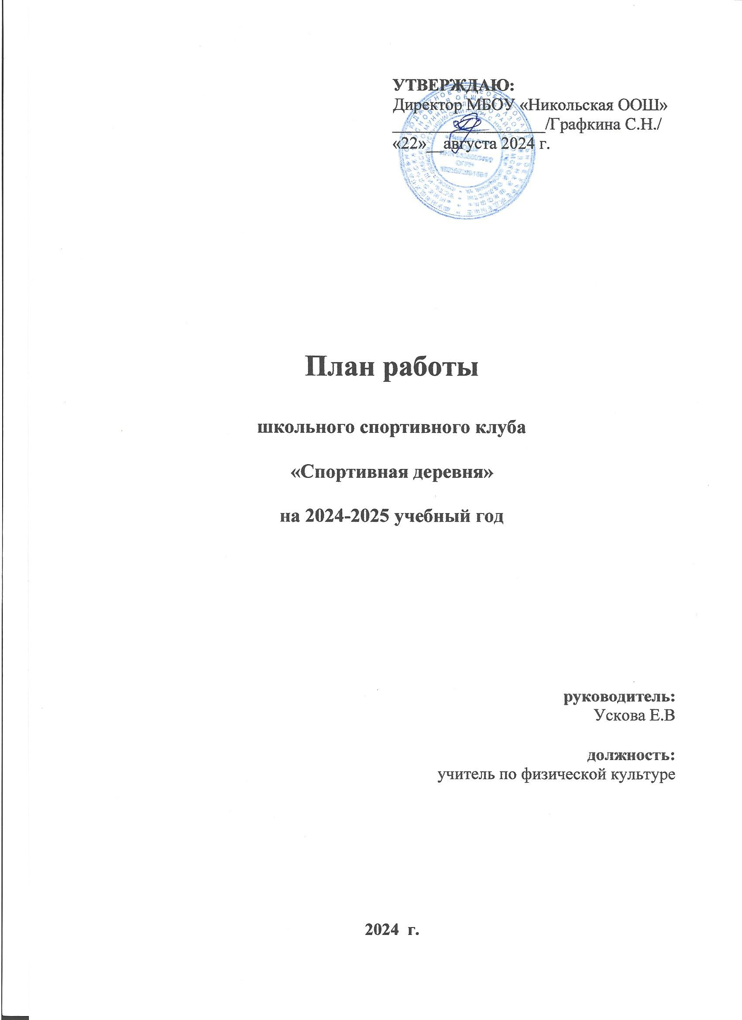

**1. Полное наименование образовательной организации:**

Муниципальное бюджетное общеобразовательное учреждение «Никольская основная общеобразовательная школа».

**2. Название школьного спортивного клуба:**

«Спортивная деревня».

Наш девиз: Спорт, друзья, нам очень нужен.

Мы со спортом крепко дружим!

**3. Ф.И.О. руководителя:**

Ускова Елена Владиславовна

**4. Планируемые результаты:**

- привлечение родителей, жителей села к сотрудничеству с ШСК;

- привлечение обучающихся к занятиям спортом и просвещение в сфере олимпийского движения, сдачи Всероссийских физкультурно-спортивных норм ГТО;

- вовлечение трудных детей школы в секции и мероприятия клуба;

- положительная динамика в увеличении числа постоянно занимающихся физической культурой и спортом, через четко планируемую деятельность школьного спортивного клуба;

- развитие у учащихся осознанное отношение к вопросам сохранения собственного здоровья;

- активно использовать возможности социальных партнеров в решении вопросов сохранения и укрепления здоровья субъектов образовательного процесса;

- рост показателей спортивных достижений учащихся на уровне школы, района;

- пополнение банка данных о талантливых и одаренных детях в области физической подготовки.

Деятельность совета ШСК и волонтеров из членов клуба позволит пропагандировать здоровый образ жизни, профилактику вредных привычек, поможет узнать историю олимпийские достижения через связь со СМИ, выпуск буклетов, фотогазет, создание и обновление странички ШСК «Спортивная деревня» на сайте школы.

|  |  |  |  |
| --- | --- | --- | --- |
| № п/п | Мероприятие  (ответственный) | Сроки проведения | Участники |
| ***Сентябрь*** | | | |
| 1. | Анализ работы школы по укреплению и охране здоровья обучающихся  (руководитель ШСК) |  | Совет клуба |
| 2. | Составление плана работы на 2024-2025 учебный год  (совет ШСК) | 01.09.-08.09.2024 | Совет клуба |
| 3. | Комплектование групп спортивных секций. Составление расписания работы спортивного зала  (Классные руководители, учитель физической культуры) | 01.09.-15.09.2024 | 1-9 класс |
| 4. | Мониторинг состояния здоровья детей  (Классные руководители) | 18.09.2024 | 1-9 класс |
| 5. | Подготовка спортивного инвентаря к учебному году  (учитель физической культуры) | В течение месяца | 9 класс |
| 6. | Заседание совета,  (учитель физической культуры) | 06.09.2024 | Физорги 5-9 классов |
| 7. | Кросс Наций  (классные руководители, специалист по делам с молодежью) | 10.09.2024 | 1-9 класс |
| 8. | Соревнования по Президентским состязаниям  (классные руководители, учитель физической культуры) | 14.09.-18.09.2024 | 1-9 класс |
| 9. | Первенство школы по футболу 6-9 классы  (специалист по работе с молодежью) | 07.09.-18.09.2024 | 4-9 класс |
| 10. | соревнования по футболу  (учитель физической культуры) | 21.09.-30.09.2024 | 5-9 класс |
| ***Октябрь*** | | | |
| 11. | Совещание актива физоргов  (учитель физической культуры) | 02.10.2024 | Физорги 5-9 классов |
| 12. | Первенство школы по подвижным играм 1-4 классы  (классные руководители) | 16.10.-20.10.2024 | 1-4 класс |
| 13. | Первенство школы по подвижным играм 5-9 классы  (классные руководители) | 23.10.-27.10.2024 | 5-9 класс |
| 14. | Подготовка и издание листовок для родителей  (руководитель ШСК) | 28.-31.10.2024 | волонтеры ШСК |
| ***Ноябрь*** | | | |
| 15. | Совещание совета клуба  (руководитель ШСК) | 07.11.2024 | Совет клуба, физорги |
| 16. | Организация, проведение и участие в открытом первенстве поселения по баскетболу  (руководитель ШСК, специалист по работе с молодежью) | 10.11.2024 | Жители села, школьники |
| 17. | Первенство поселения по настольному теннису  (руководитель ШСК, специалист по работе с молодежью) | 13.11.-24. 11.2024 | Жители села, школьники |
| *Декабрь* | | | |
| 18. | Первенство поселения по волейболу  (руководитель ШСК, специалист по работе с молодежью) | 25.12.-28.12.2024 | Жители села, школьники |
| 19. | Открытие зимнего спортивного сезона  (учитель физической культуры) | 01.12.2024 | 1-9 класс |
| 20. | Соревнования по футболу на снегу  (специалист по работе с молодежью) | 11.12.-15.12.2024 | 5-9 класс |
| 21. | Олимпиада по предмету «физическая культура»  (учитель физической культуры) | 26.10.-29.10.2024 | 7-9 класс |
| 22. | Туристическая полоса препятствий 5-9 классы | 27.11.-30.11.2024 | 5-9 класс |
| 23. | Лыжные соревнования на приз деда Мороза  (учитель физической культуры) | 07.01.2025 | 1-9 класс |
| 24. | Новогодний праздник в спортивном зале  (Классные руководители) | 29.12.2024 | 1-9 класс |
| ***Январь*** | | | |
| 25. | Дружеские встречи с выпускниками школы по волейболу и баскетболу  (учитель физической культуры) | 05.01.2025 | 7-9 класс, поселение |
| 26. | Совещание актива совета клуба  (Руководитель ШСК) | 11.01.2025 | Совет клуба |
| 27. | Оздоровительно-экскурсионный выезд в село Усть-Ишим  (руководитель ШСК) | В течение месяца | 5-9 класс |
| 28. | Участие в Рождественском спортивном празднике  (специалист по работе с молодежью) | 07.01.2025 | 1-9 класс, поселение |
| 29. | Участие в месячнике спортивно-массовой работы  (Руководитель ШСК, классные руководители ) | В течение месяца | 1-9 класс, поселение |
| 30. | Первенство школы по баскетболу  (учитель физической культуры) | 15.01.-19.01.2025 | 7-9 класс |
| 31. | Зимние забавы, посвященные «Зимним олимпийским играм»  (учитель физической культуры) | 28.01.2025 | 1-9 класс |
| ***Февраль*** | | | |
| 32. | Лыжные эстафеты 3-5 классы  (учитель физической культуры) | 01.02.-09.02.2025 | 3-5 класс |
| 33. | Лыжные гонки 6-9 класс  (учитель физической культуры) | 12.02.-16.02.2025 | 6-9 класс |
| 34. | Веселые старты среди учащихся начальной школы  (учитель физической культуры) | 22.02.-24.02.2025 | 1-4 класс |
| 35. | Организация и проведение первенства школы по волейболу  (учитель физической культуры,) | В течение месяца | 7-9 класс |
| 36. | Районные соревнования по лыжным гонкам «Лыжня России 2025»  (учитель физической культуры) | 11.02.2025 | 1-9 класс, дошкольники |
| 37. | Соревнования по лыжным гонкам в поселении  (учитель физической культуры, специалист по работе с молодежью) | 05.02.-09.02.2025 | обучающиеся, поселение |
| 38. | «Богатырские забавы», посвященные Дню защитника Отечества  (учитель физической культуры, специалист по работе с молодежью) | 22.02.2025 | 7-9 класс |
| ***Март*** | | | |
| 39. | Шахматный турнир, посвященный Международному женскому дню  (учитель физической культуры, специалист по работе с молодежью) | 05.03.2025 | 1-9 класс |
| 40. | Первенство школы по мини-футболу  (учитель физической культуры) | 11.03.-15.03.2025 | 5-9 класс |
| 41. | Первенство поселения по дартсу  (учитель физической культуры, специалист по работе с молодежью) | В течение месяца | 5-9 класс |
| 42. | Акция «Спорт - альтернатива пагубным привычкам»  (руководитель ШСК, учитель физической культуры) | В течение месяца | 1-9 класс |
| 43. | Неделя лыжного спорта  (учитель физической культуры) | 18.03.-22.03.2025 | 1-9 класс, педагогический коллектив, жители села |
| 44. | Соревнования по настольному теннису  (учитель физической культуры) | 20.03.2025 | 5-9 класс |
| ***Апрель*** | | | |
| 45. | «Мой веселый звонкий мяч»  Дружеская встреча с воспитанниками детского сада  (учитель физической культуры, воспитатели д/с)  (классные руководители) | 02.04.2025 | 1 класс, дошкольники |
| 46. | Путешествие на поезде здоровья  (классные руководители, учитель физической культуры) | 05.03.2025 | 1-9 класс |
| 47. | Турнир знатоков ЗОЖ  (руководитель ШСК) | 10.03.2025 | 1-4класс, 5-9 класс |
| 48. | Всемирный день здоровья «Здоровье – путь к успеху»  (руководитель ШСК) | 08.03.2025 | 1-9 класс |
| 49. | Круговая эстафета 3 - 5 классы  (учитель физической культуры) | 22.04.2025 | 3-5 класс |
| 50. | Конкурс «Сила каждому нужна» | 26.04.2025 | 1-9 класс |
| ***Май*** | | | |
| 51. | Спортивный праздник, посвященный 71- годовщине победе в Великой Отечественной войне  (учитель физической культуры) | 09.05.2025 | 1-9 класс, педагогический коллектив, жители села |
| 52. | Сдача норм ГТО  (учитель физической культуры) | В течение месяца | 1-9 класс |
| 53. | «Внуки Победы» (военизированная игра)  (руководитель ДООФЦ) | 12.05.2025 | 7-9 класс |
| 54. | Соревнования по русской лапте  (учитель физической культуры) | Конец мая | 7-9 класс |
| 55. | Неделя бега  (учителя физической культуры) | с 13.05.2025 | 1-9 класс |
| 56. | «Олимпиада начинается дома», Неделя олимпийских игр  (учитель физической культуры) | 13.05-17.05.2025 | 1-9 класс |
| 57. | Подведение итогов конкурсов «Самый здоровый класс», «Спортсмен года» | 20.05.2025 | 1-9 класс |
| ***Июнь*** | | | |
| 58. | Вело Никольск (гонки на велосипедах, посвященные Дню защиты детей)  (учителя физической культуры) | 01.06.2025 | 1-9 класс, дошкольники |
| 59. | Работа профильного лагеря «Патриот»  (директор школы) | 30.05.-05.06.2025 | Учащиеся 10 классов района и учащиеся школы |
| 60. | Совещание совета клуба. Подведение итогов работы клуба, поощрение самых активных  (руководитель ШСК) | 10.06.2025 | Совет клуба |